
會議名稱 | 107學年度第2學期輔導工作委員會期末會議
會議日期 | 108年6月17日(一) | 會議地點 | 校長室
參加人員 | 如簽到表 | 人數 | 11人
活動照片
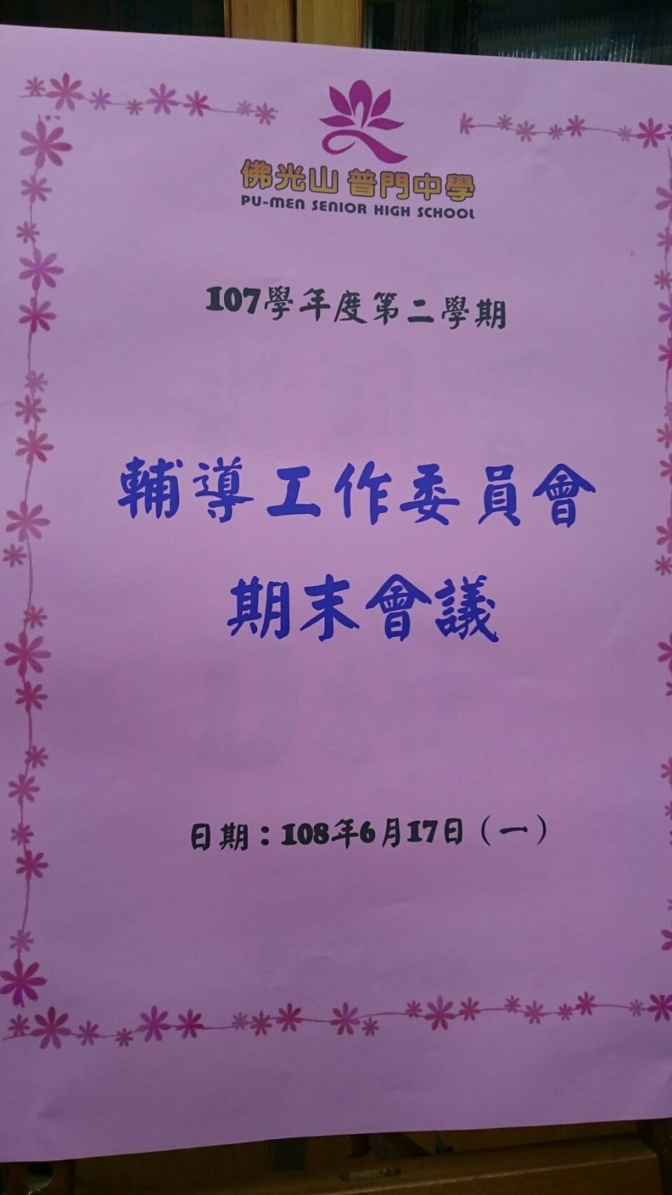

佛光山學校財團法人高雄市普門高級中學
107學年度第2學期輔導工作委員會期末會議照片
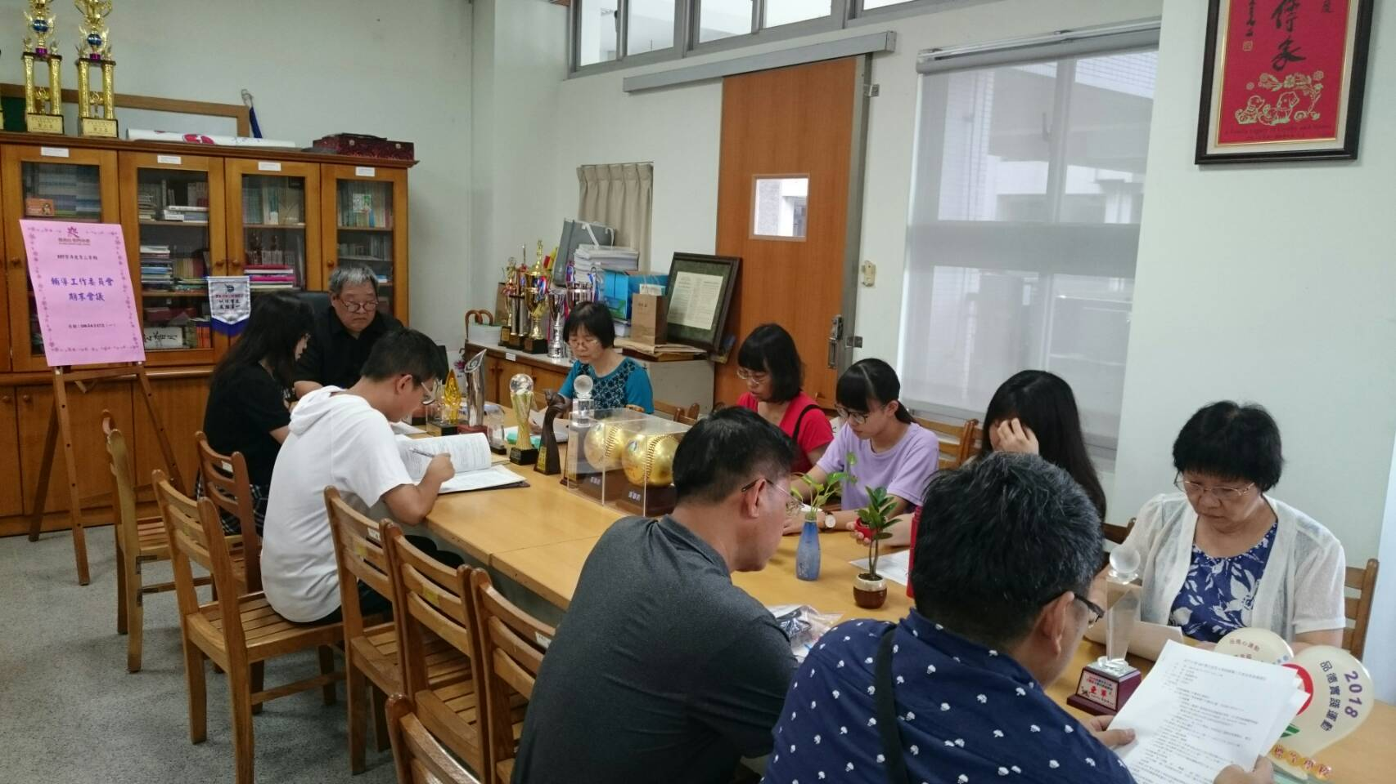

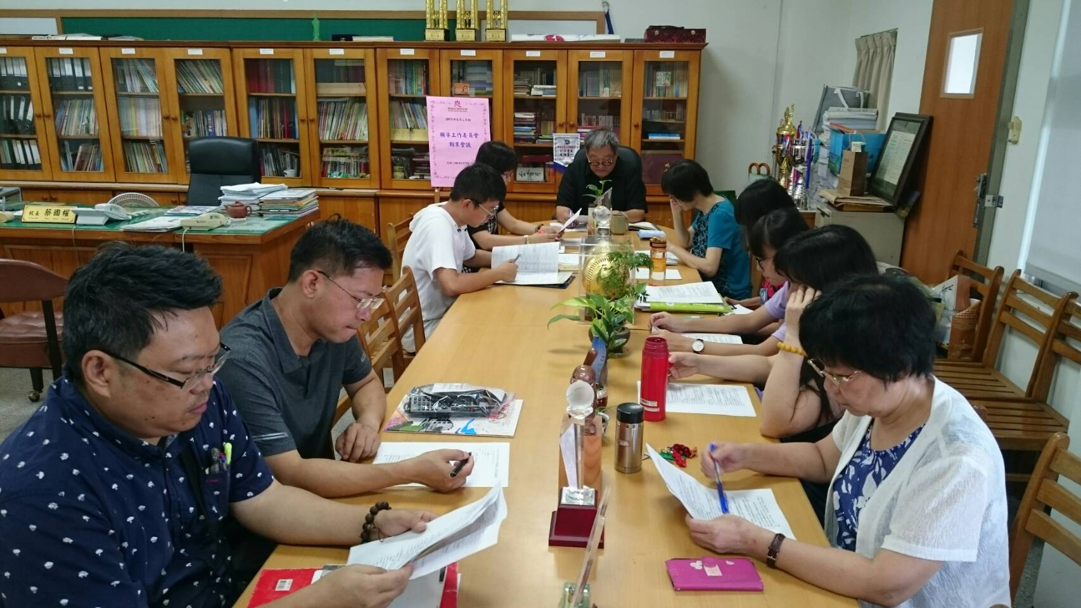
佛光山學校財團法人高雄市普門高級中學
107學年度第2學期輔導工作委員會期末會議照片


